4/69
Definició de segmentació.

Descomposicio d’un sistema que executa un determinat proces en diverses etapes, de manera que:
-Cada etapa s’ocupa duna part del proces global utilitzant recursos propis.
-El proces global requereix l’aplicacio ordenada de totes les etapes.
-Totes les etapes treballen simultanement, cadascuna es un proces distint.

Exemple: Una escurada… Un escura, l’altre renta, l’altre torca. O una llavanderia.

7/69
Simil de la lavanderia
S’utilitza la formula: T= n+K-1
T:Temps. n:numeroplats K:NumPersones
Ex si tenim 1000 plats i som 3 persones…: T=1000+(3-1)=1002segons

8/69
Procés de segmentació
Entrada
-Operador logic P que opera sobre dades d’entrada.
-P es considera constituit per k etapes Pi que operen de manera seqüencial sobre les dades.
-Consideracions temporals:
-Retard del circuit: T
-Cada etapa Pi te necessitats temporals(retard) distintes: τ_{i}
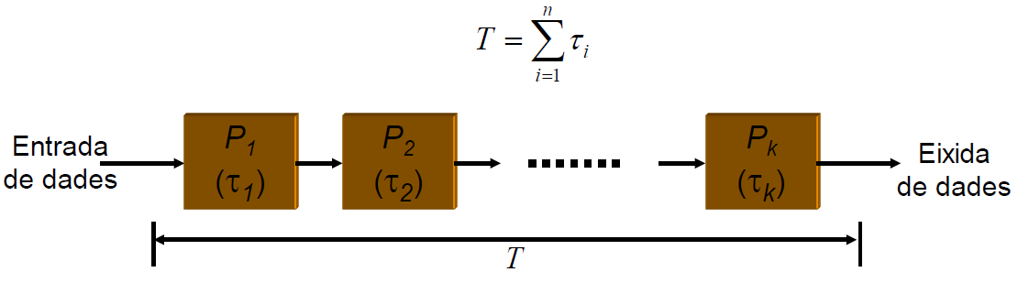
9/69
Eixida (circuit segmentat)

10/69
Sincronitzacio del circuit

Frecuencia(f) i temps de cicle (τ)
